
หน่วยการเรียนรู้ที่ 4

การสถาปนาอาณาจักรไทย

แผนการจัดการเรียนรู้ที่ 30
กิจกรรมเสริมทักษะความรู้ท้ายหน่วยการเรียนรู้

ชั้นประถมศึกษาปีที่ 3 เวลา 1 ชั่วโมง

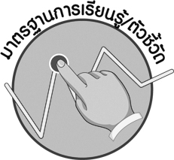
มาตรฐานการเรียนรู้/ตัวชี้วัด

มาตรฐานการเรียนรู้
ส 4.3 เข้าใจความเป็นมาของชาติไทย วัฒนธรรม ภูมิปัญญาไทย มีความรัก ความภูมิใจและธำรงความเป็นไทย
ตัวชี้วัด
ส 4.3 ป.3/1 ระบุพระนามและพระราชกรณียกิจโดยสังเขปของพระมหากษัตริย์ไทยที่เป็นผู้สถาปนาอาณาจักรไทย



จุดประสงค์การเรียนรู้สู่ตัวชี้วัด

1. อธิบายสรุปความรู้เกี่ยวกับการสถาปนาอาณาจักรไทยลงในแบบกิจกรรม (K)
2. จำแนกความรู้เกี่ยวกับการสถาปนาอาณาจักรไทยลงในแบบกิจกรรม (P)
3. เห็นคุณค่าและความสำคัญในการศึกษาเรียนรู้ความเป็นมาของประวัติศาสตร์ชาติไทย (A)



สาระสำคัญ

การสถาปนาอาณาจักรไทยมีพัฒนาการมาถึง 4 ยุค คือ สมัยกรุงสุโขทัย กรุงศรีอยุธยา
กรุงธนบุรี และกรุงรัตนโกสินทร์ ตามลำดับ


สาระการเรียนรู้

การสถาปนาอาณาจักรไทย

คุณลักษณะอันพึงประสงค์
รักความเป็นไทย
ตัวชี้วัดที่ 7.1 ภาคภูมิใจในขนบธรรมเนียมประเพณี ศิลปะ วัฒนธรรมไทย และมีความกตัญูญูกตเวที

สมรรถนะสำคัญของผู้เรียน
ความสามารถในการคิด



ชิ้นงานหรือภาระงาน (หลักฐาน ร่องรอยแสดงความรู้)
•
แบบกิจกรรมเสริมทักษะความรู้ การสถาปนาอาณาจักรไทย


คำถามท้าทาย
•
ชาติ ศาสนา พระมหากษัตริย์ มีความสำคัญต่อนักเรียนอย่างไร


การจัดกิจกรรมการเรียนรู้

1. ครูกำหนดกิจกรรมในรูปแบบเชิงนันทนาการ โดยให้นักเรียนดูภาพแล้วตอบคำถาม และอธิบายความรู้ ดังนี้
1
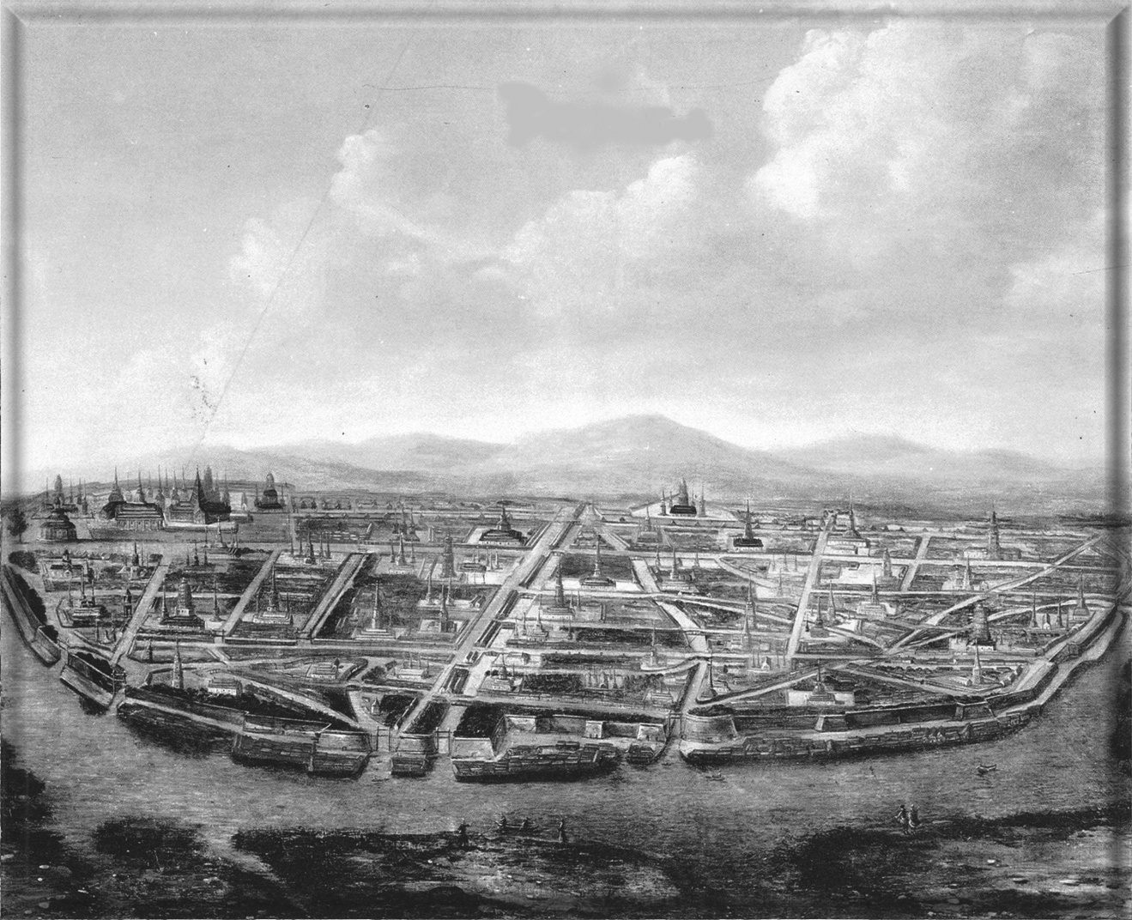
 ภาพเมืองหลวงใด _____________
 ผู้สถาปนา _________________
 ลักษณะภูมิประเทศ/ความสำคัญ _____
___________________________________________________________________________
2
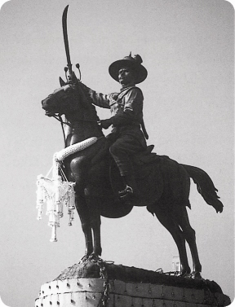
 ภาพพระมหากษัตริย์พระองค์ใด _____
_________________________

 ปกครองเมืองใด _____________
_________________________

 ความสำคัญ ________________
___________________________________________________________________________

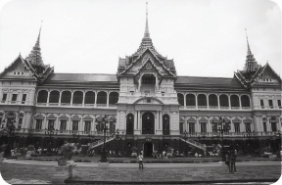
3
 เป็นภาพสถานที่ใด ____________
_________________________

 พระมหากษัตริย์พระองค์ใดเป็นผู้สร้าง _________________________

 ความสำคัญ ________________
_________________________

2. ให้ครูตรวจสอบแบบกิจกรรมของนักเรียนและอธิบายสรุปความรู้เพิ่มเติม
3. ให้นักเรียนทำแบบทดสอบหลังเรียน (Post-Test) เพื่อประเมินผลการเรียนใน
หน่วยการเรียนรู้ที่ 4
4. ให้นักเรียนร่วมกันสรุปความรู้ ดังนี้
• การสถาปนาอาณาจักรไทยมีพัฒนาการมาถึง 4 ยุค คือ สมัยกรุงสุโขทัย กรุงศรีอยุธยา
กรุงธนบุรี และกรุงรัตนโกสินทร์ ตามลำดับ
5. ให้นักเรียนร่วมกันแสดงความคิดเห็น โดยครูใช้คำถามท้าทาย ดังนี้
• ชาติ ศาสนา พระมหากษัตริย์ มีความสำคัญต่อนักเรียนอย่างไร


การจัดบรรยากาศเชิงบวก

การนำภาพทางประวัติศาสตร์มาให้นักเรียนตอบคำถาม


สื่อการเรียนรู้

• ภาพเหตุการณ์ทางประวัติศาสตร์

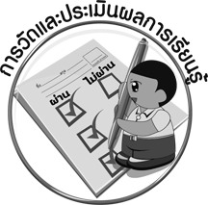
การวัดและประเมินผลการเรียนรู้

1. วิธีการวัดและประเมินผล
•
สังเกตพฤติกรรมของนักเรียนในการเข้าร่วมกิจกรรม
2. เครื่องมือ
•
แบบสังเกตพฤติกรรมการเข้าร่วมกิจกรรม
3. เกณฑ์การประเมิน
•
การประเมินพฤติกรรมการเข้าร่วมกิจกรรม
ผ่านตั้งแต่ 2 รายการ ถือว่า ผ่าน
ผ่าน 1 รายการ ถือว่า ไม่ผ่าน



ข้อเสนอแนะของผู้บริหารสถานศึกษา

______________________________________________________________________________
______________________________________________________________________________
______________________________________________________________________________
______________________________________________________________________________
______________________________________________________________________________
______________________________________________________________________________
______________________________________________________________________________
______________________________________________________________________________
______________________________________________________________________________
______________________________________________________________________________
______________________________________________________________________________
______________________________________________________________________________
______________________________________________________________________________
______________________________________________________________________________
______________________________________________________________________________
______________________________________________________________________________
______________________________________________________________________________
______________________________________________________________________________
______________________________________________________________________________
______________________________________________________________________________
______________________________________________________________________________
______________________________________________________________________________
______________________________________________________________________________
______________________________________________________________________________

ลงชื่อ_________________________ (ผู้บริหารสถานศึกษา)
(_________________________)
________/________/________


บันทึกหลังการสอน

ผลการจัดการเรียนการสอน

______________________________________________________________________________
______________________________________________________________________________
______________________________________________________________________________
______________________________________________________________________________
______________________________________________________________________________
______________________________________________________________________________

ปัญหา/อุปสรรค

______________________________________________________________________________
______________________________________________________________________________
______________________________________________________________________________
______________________________________________________________________________
______________________________________________________________________________
______________________________________________________________________________

แนวทางแก้ไข

______________________________________________________________________________
______________________________________________________________________________
______________________________________________________________________________
______________________________________________________________________________
______________________________________________________________________________
______________________________________________________________________________

ลงชื่อ_____________________________ (ผู้บันทึก)
(____________________________)
_________/__________/________

